# MỤC LỤC

## Bài thực hành số 5: Thực hành gỡ lỗi, kiểm thử và tinh chỉnh mã nguồn 3

### Phần 1. Bài tập thực hành 3

Bài tập 1: Tìm và sửa các lỗi cú pháp Đoạn code sau liệt kê tất cả các hoán vị n số. Hãy tìm và sửa lỗi cú pháp như hướng dẫn ở trên. 3

Bài tập 2: Tìm và sửa lỗi cú pháp Bài toán cái túi : Cho 1 cái túi có sức chứa M và n đồ vật. Đồ vật thứ i có khối lượng mi và giá trị vi. Cần chọn ra một số đồ vật để bỏ vào túi sao cho tổng khối lượng không quá M và tổng giá trị là lớn nhất có thể. Đoạn code sau đây giải bài toán cái túi bằng phương pháp duyệt nhánh cận. Hãy tìm và sửa lỗi cú pháp. 4

Bài tập 3: Dãy ngoặc đúng Mã nguồn dưới đây là của một sinh viên, khi submit bị lỗi runtime (Exit code is - 1073741819). Sử dụng công cụ debug ở trên, hãy tìm và sửa các lỗi ở trong mã nguồn. 6

Bài tập 4: Bài toán người du lịch Dưới đây là solution của 1 bạn sinh viên, khi submit bị sai kết quả. Hãy sử dụng hướng dẫn phía trên và thuật toán trực tiếp ( được cho phía dưới) để tìm ra 1 test sai. 9

Bài tập 5: Năm nhuận Một năm được coi là năm nhuận nếu nó chia hết cho 4 nhưng không chia hết cho 100 hoặc nó chia hết cho 400. Cho một danh sách các năm, kiểm tra xem có tồn tại năm nhuận trong danh sách đó hay không 12

Bài tập 6: Tổng kết Một lớp có n sinh viên, sinh viên thứ i có điểm tổng kết là ai theo thang điểm 10. Để đánh giá chất lượng dạy học, giảng viên muốn biết có bao nhiêu bạn đạt điểm A, B, C, D, F. Quy đổi thang điểm như sau : a < 4 : F 4 <= a < 5.5 : D 5.5 <= a < 7 : C 7 <= a < 8.5 : B 8.5 <= a : A 14

Bài tập 7: Chia tiền Sau đại dịch, thầy trò đường tăng muốn xin tiền của các nhà giàu để chia cho nhà nghèo. Họ sẽ đi vào n thôn, thôn thứ i có ki nhà. Mỗi thôn họ sẽ quyết định xin tiền hay cho tiền, phụ thuộc vào sự đánh giá mức độ giàu nghèo ở đây. Nếu thôn i giàu, họ sẽ đi từng nhà trong số ki nhà này và xin aij tiền của nhà thứ j. Nếu thôn i nghèo, họ sẽ đi từng nhà trong số ki nhà này và phát aij tiền cho nhà thứ j. Hãy tính số tiền ít nhất họ phải mang theo để đảm bảo có thể phát đủ cho người nghèo. 16

### Phần 2. Bài tập về nhà 17

Bài tập 8: Cắt hình chữ nhật Đề bài : https://codeforces.com/group/Ir5CI6f3FD/contest/276073/problem/G 17

Bài tập 9: Xây tháp Đề bài : https://codeforces.com/group/Ir5CI6f3FD/contest/276073/problem/I 20

DANH MỤC HÌNH ẢNH

Hình 1: Liệt kê hoán vị n số 4

Hình 2: Bài toán cái túi 6

Hình 3: Dãy ngoặc đúng 9

Hình 4: Bài toán người du lịch 12

Hình 5: Năm nhuận 13

Hình 6: Tổng kết 15

Hình 7: Chia tiền 17

Hình 8: Cắt hình chữ nhật 20

Hình 9: Xây tháp 23

# Bài thực hành số 5: Thực hành gỡ lỗi, kiểm thử và tinh chỉnh mã nguồn

## Phần 1. Bài tập thực hành

### Bài tập 1: Tìm và sửa các lỗi cú pháp Đoạn code sau liệt kê tất cả các hoán vị n số. Hãy tìm và sửa lỗi cú pháp như hướng dẫn ở trên.

**Tên file: 20183554-NguyenQuangHuy_Bai 5_1.cpp**

#include <stdio.h>

int x[100], mark[100], n;

void print(){

for (int i = 1; i <= n; ++i) printf("%d ", x[i]);

printf("\n");

}

void process(int i) {

if (i > n){

print();

return;

}

for (int j = 1; j <= n; ++j)

if (!mark[j]){

mark[j] = 1;

x[i] = j;

process(i+1);

mark[j] = 0;

}

}

int main() {

printf("Ho Va Ten: Nguyen Quang Huy\n");

printf("MSSV: 20183554\n\n");

n = 5;

process(1);

return 0;

}

Kết quả:

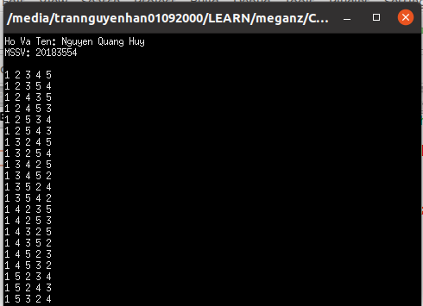Hình 1: Liệt kê hoán vị n số

### **Bài tập 2: Tìm và sửa lỗi cú pháp Bài toán cái túi : Cho 1 cái túi có sức chứa M và n đồ vật. Đồ vật thứ i có khối lượng mi và giá trị vi. Cần chọn ra một số đồ vật để bỏ vào túi sao cho tổng khối lượng không quá M và tổng giá trị là lớn nhất có thể. Đoạn code sau đây giải bài toán cái túi bằng phương pháp duyệt nhánh cận. Hãy tìm và sửa lỗi cú pháp.**

Tên file: 20183554-NguyenQuangHuy_Bai 5_2.cpp

#include <iostream>

using namespace std;

int n, M, m[100], v[100];

int x[100], best, sumV, sumM, All[100];

void init(){

for (int i = n; i >= 1; --i){

All[i] = All[i+1] + v[i];

}

}

void print() {

cout << best;

}

void process(int i){

if (sumV + All[i] <= best || sumM > M) return;

if (i > n){

best = sumV;

return;

}

process(i+1);

sumM += m[i];

sumV += v[i];

process(i+1);

sumM -= m[i];

sumV -= v[i];

}

int main() {

printf("Ho Va Ten: Nguyen Quang Huy\n");

printf("MSSV: 20183554\n\n");

cin >> n >> M;

for (int i = 1; i <= n; ++i)

cin >> m[i] >> v[i];

init();

process(1);

print();

return 0;

}

Kết quả:

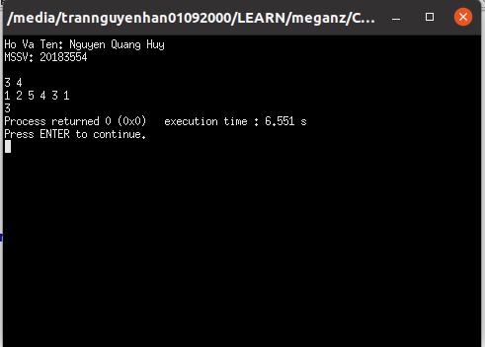Hình 2: Bài toán cái túi

### **Bài tập 3: Dãy ngoặc đúng Mã nguồn dưới đây là của một sinh viên, khi submit bị lỗi runtime (Exit code is - 1073741819). Sử dụng công cụ debug ở trên, hãy tìm và sửa các lỗi ở trong mã nguồn.**

Tên file: 20183554-NguyenQuangHuy_Bai 5_3.cpp

#include <iostream>

using namespace std;

#include <string.h>

#include <stack>

int par(string str){

int a = str.length();

stack<char> S;

char x, y;

for (int i=0; i<a; i++){

x = str[i];

if (x == '(' || x == '[' || x == '{'){

S.push(x);

}

else {

if(S.size() == 0) return 0;

if (x == ')') {

if (S.top() == '('){

S.pop();

}

else return 0;

}

else if (x == ']') {

if (S.top() == '['){

S.pop();

}

else return 0;

}

else if (x == '}') {

if (S.top() == '{'){

S.pop();

}

else return 0;

}

}

}

if (S.size() != 0){

return 0;

}

else return 1;

}

int main(){

printf("Ho Va Ten: Nguyen Quang Huy\n");

printf("MSSV: 20183554\n\n");

int n;

string str;

cin >> n;

for(int i=0; i<n; i++){

cin >> str;

cout << par(str) << endl;

}

return 0;

}

Kết quả:

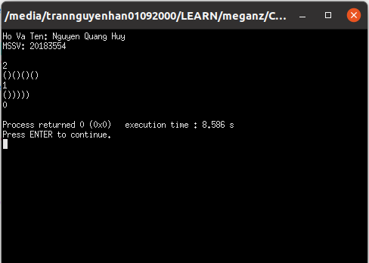Hình 3: Dãy ngoặc đúng

### **Bài tập 4: Bài toán người du lịch Dưới đây là solution của 1 bạn sinh viên, khi submit bị sai kết quả. Hãy sử dụng hướng dẫn phía trên và thuật toán trực tiếp ( được cho phía dưới) để tìm ra 1 test sai.**

Tên file: 20183554-NguyenQuangHuy_Bai 5_4.cpp

#include <bits/stdc++.h>

using namespace std;

int m, n, Smin = 100000;

long long S = 0;

int cmin = 100000000;

int x[100];

int c[100][100];

vector<int> flag(100, false);

void TRY(int k)

{

for (int i = 2; i <= n; i++)

{

if (flag[i] == false && c[x[k - 1]][i] != -1)

{

flag[i] = true;

x[k] = i;

S = S + c[x[k - 1]][i];

if (k == n)

{

if (S + c[i][1] < Smin && c[i][1] != -1)

Smin = S + c[i][1];

}

else if (S + cmin * (n - k + 1) < Smin)

{

TRY(k + 1);

}

flag[i] = false;

S = S - c[x[k - 1]][i];

}

}

}

main()

{

printf("Ho Va Ten: Nguyen Quang Huy\n");

printf("MSSV: 20183554\n\n");

int a, b;

cin >> n >> m;

for (int i = 1; i <= n; i++)

for (int j = 1; j <= n; j++)

{

if (i == j)

c[i][j] = 0;

else

c[i][j] = -1;

}

for (int i = 0; i < m; i++)

{

cin >> a >> b;

cin >> c[a][b];

if (c[a][b] < cmin)

cmin = c[a][b];

}

x[1] = 1;

flag[1] = true;

TRY(2);

cout << Smin;

}

TEST SAI : do Smin khởi tạo chưa đủ lớn ( Smin = 100,000). Vì vậy chỉ cần chọn 1 test mà có tất cả quãng đường đều lớn hơn 100,000 thì kết quả sẽ không còn đúng.

Kết quả :

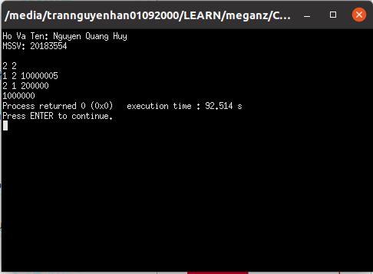Hình 4: Bài toán người du lịch

### **Bài tập 5: Năm nhuận Một năm được coi là năm nhuận nếu nó chia hết cho 4 nhưng không chia hết cho 100 hoặc nó chia hết cho 400. Cho một danh sách các năm, kiểm tra xem có tồn tại năm nhuận trong danh sách đó hay không**

Tên file: 20183554-NguyenQuangHuy_Bai 5_5.cpp

#include <bits/stdc++.h>

using namespace std;

int main(){

printf("Ho Va Ten: Nguyen Quang Huy\n");

printf("MSSV: 20183554\n\n");

int n;

cin >> n;

bool found = false;

while(n--){

int a;

cin >> a;

if ((a % 4 == 0 && a % 100 != 0) || (a % 400 == 0)){

found = true;

cout << "Yes";

return 0;

}

}

cout << "No";

}

Kết quả:

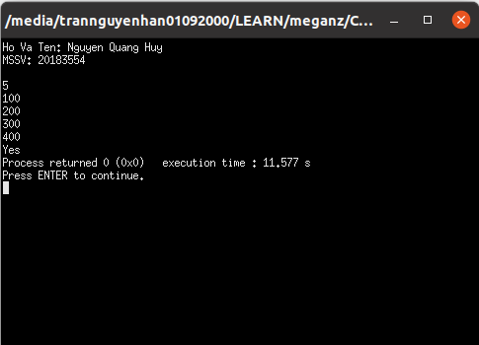Hình 5: Năm nhuận

### **Bài tập 6: Tổng kết Một lớp có n sinh viên, sinh viên thứ i có điểm tổng kết là ai theo thang điểm 10. Để đánh giá chất lượng dạy học, giảng viên muốn biết có bao nhiêu bạn đạt điểm A, B, C, D, F. Quy đổi thang điểm như sau : a < 4 : F 4 <= a < 5.5 : D 5.5 <= a < 7 : C 7 <= a < 8.5 : B 8.5 <= a : A**

Tên file: 20183554-NguyenQuangHuy_Bai 5_6.cpp

#include <bits/stdc++.h>

using namespace std;

char cal(double a){

if (a < 4) return 'F';

if (4 <= a && a < 5.5) return 'D';

if (5.5 <= a && a < 7) return 'C';

if (7 <= a && a < 8.5) return 'B';

if (8.5 <= a) return 'A';

}

int main(){

printf("Ho Va Ten: Nguyen Quang Huy\n");

printf("MSSV: 20183554\n\n");

int n;

cin >> n;

int A = 0, B = 0, C = 0, D = 0, F = 0;

while(n--){

int a;

cin >> a;

char calA = cal(a);

if (calA == 'A') ++A;

if (calA == 'B') ++B;

if (calA == 'C') ++C;

if (calA == 'D') ++D;

if (calA == 'F') ++F;

}

cout << A << " " << B << " " << C << " " << D << " " << F;

}

Đáp án:

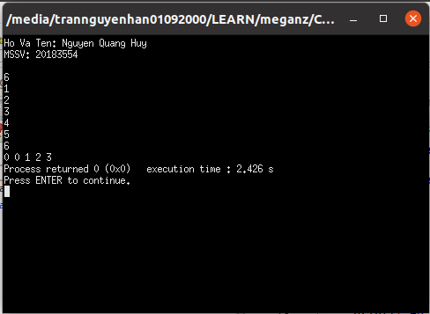Hình 6: Tổng kết

### **Bài tập 7: Chia tiền Sau đại dịch, thầy trò đường tăng muốn xin tiền của các nhà giàu để chia cho nhà nghèo. Họ sẽ đi vào n thôn, thôn thứ i có ki nhà. Mỗi thôn họ sẽ quyết định xin tiền hay cho tiền, phụ thuộc vào sự đánh giá mức độ giàu nghèo ở đây. Nếu thôn i giàu, họ sẽ đi từng nhà trong số ki nhà này và xin aij tiền của nhà thứ j. Nếu thôn i nghèo, họ sẽ đi từng nhà trong số ki nhà này và phát aij tiền cho nhà thứ j. Hãy tính số tiền ít nhất họ phải mang theo để đảm bảo có thể phát đủ cho người nghèo.**

**Tên file: 20183554-NguyenQuangHuy_Bai 5_7.cpp**

#include <bits/stdc++.h>

using namespace std;

int main(){

printf("Ho Va Ten: Nguyen Quang Huy\n");

printf("MSSV: 20183554\n\n");

int n;

cin >> n;

int ans = 0, sum = 0;

while(n--){

int k, t;

cin >> k >> t;

if(t == 1){

while(k--){

int a;

cin >> a;

sum += a;

ans = max(ans, -sum);

}

} else {

while(k--){

int a;

cin >> a;

sum -= a;

ans = max(ans, -sum);

}

}

}

cout << ans;

}

Đáp án:

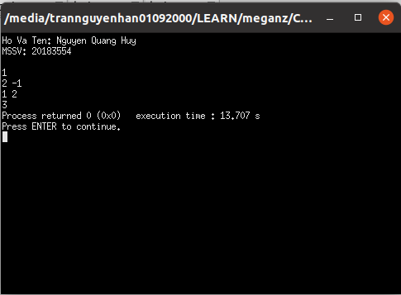Hình 7: Chia tiền

## Phần 2. Bài tập về nhà

### **Bài tập 8: Cắt hình chữ nhật Đề bài : https://codeforces.com/group/Ir5CI6f3FD/contest/276073/problem/G**

**Tên file: 20183554-NguyenQuangHuy_Bai 5_8.cpp**

#include <bits/stdc++.h>

using namespace std;

int w, h;

int table[601][601];

void init() {

for (int i=1; i<=h; i++) {

for (int j=1; j<=w; j++) {

table[i][j] = i*j;

}

}

}

int main()

{

ios::sync_with_stdio(false);

cin.tie();

//int w, h, m;

int m;

cin >> w >> h;

cin >> m;

init();

for (int i=0; i<m; i++) {

int tmp1, tmp2;

cin >> tmp1 >> tmp2;

table[tmp2][tmp1] = 0;

}

//dp

for (int i=1; i<=h; i++) {

for (int j=1; j<=w; j++) {

int minWaste = table[i][j];

// horizonal cut

for(int k=1; k<=i; k++) {

minWaste = min(minWaste, table[k][j] + table[i-k][j]);

}

// vertical cut

for (int k=1; k<=j; k++) {

minWaste = min(minWaste, table[i][k] + table[i][j-k]);

}

table[i][j] = minWaste;

}

}

cout << table[h][w] << endl;

}

Kết quả:

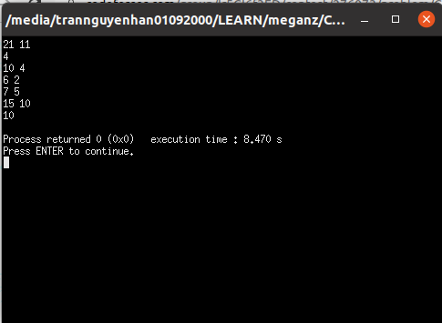Hình 8: Cắt hình chữ nhật

### **Bài tập 9: Xây tháp Đề bài : https://codeforces.com/group/Ir5CI6f3FD/contest/276073/problem/I**

**Tên file: 20183554-NguyenQuangHuy_Bai 5_9.cpp**

#include <bits/stdc++.h>

using namespace std;

typedef struct {

int x, y, z;

} block;

int n;

block a[100];

int maxh[100];

void input(){

cin >> n;

if (n == 0) exit(0);

int x, y, z;

for (int i = 1; i <= n; i++){

cin >> x >> y >> z;

a[3 * i - 2].x = x;

a[3 * i - 2].y = y;

a[3 * i - 2].z = z;

a[3 * i - 1].x = y;

a[3 * i - 1].y = z;

a[3 * i - 1].z = x;

a[3 * i].x = z;

a[3 * i].y = x;

a[3 * i].z = y;

}

for(int i=0; i<100; i++) maxh[i] = 0;

}

int dp(int i){//Tim chieu cao cua toa thap voi dinh la vien i

if (maxh[i] != 0) return maxh[i];

maxh[i] = a[i].z;

for(int j = 1; j <= 3*n; j++){

if (a[i].x < a[j].x && a[i].y < a[j].y ||

a[i].x < a[j].y && a[i].y < a[j].x){

maxh[i] = max (maxh[i], a[i].z + dp(j));

}

}

return maxh[i];

}

int main(){

int cnt = 1;

while(1){

int res = 0;

input();

for(int i = 1; i <= 3 * n; i++){

res = max(res, dp(i));

}

printf("Case %d: maximum height = %d\n", cnt++, res);

}

return 0;

}

Kết quả:

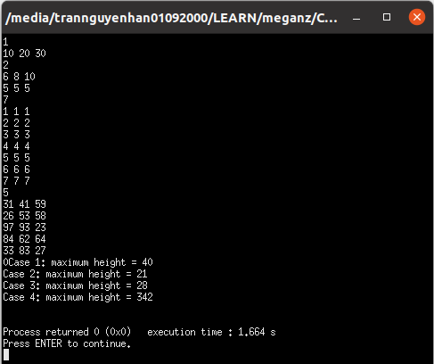Hình 9: Xây tháp